Especificaciones

Trazabilidad de equipos entre Logística y Soporte técnico

Fecha: 08/09-2017

Tabla de contenido

Historial de Versiones 3
Información del Proyecto 3
Aprobaciones 3
Resumen 4
Diagrama de Casos de Uso 5
Descripción de Actores 5
Establecimiento Educativo 5
EducAR 5
Operador Logístico 6
Soporte Técnico 6
Especificación de Casos de Uso 7
Solicitud de retiro de equipos 7
Solicitud de retiro de equipos 7
Orden de retiro a Operador Logístico 7
Orden de retiro a Operador Logístico 7
Operador Logístico informa hitos 7
OL informa hitos 7
Entrega de equipos 8
Entrega de equipos 8

Historial de Versiones
Fecha | Versión | Autor | Organización | Descripción

Información del Proyecto
Empresa / Organización
Proyecto
Fecha de preparación
Cliente
Patrocinador principal
Gerente / Líder de Proyecto
Gerente / Líder de Desarrollo de Software

Aprobaciones
Nombre y Apellido | Cargo | Departamento u Organización | Fecha | Firma

Resumen
En las páginas siguientes se desarrollara la funcionalidad de Trazabilidad de equipos; funcionalidad que tiene como principales actores; al operador logístico, los establecimientos educativos y los proveedores de soporte técnico.
Las funcionalidades serán accesibles a los perfiles; DIMASSupervisorCreyr, DIMASSupervisorCGO y Administrador. Además, se crearan servicios web para el intercambio de datos entre las aplicaciones ConIg y Dimas.

Diagrama de Casos de Uso
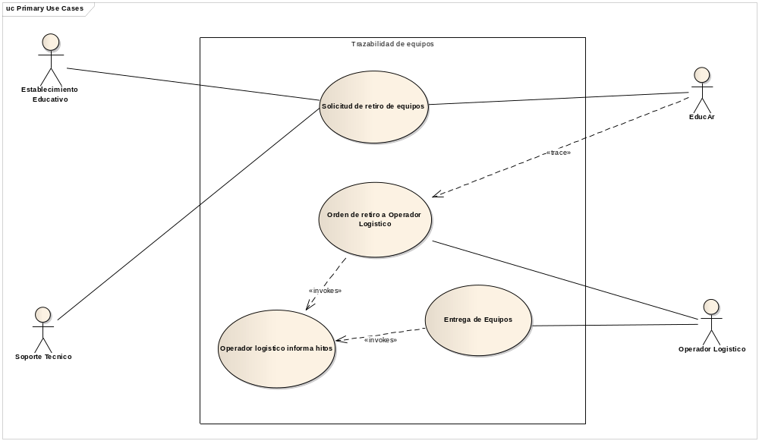

Descripción de Actores
Entidades que se relacionan con la aplicación.

Por el momento, para el actor EducAr no de diferencias los perfiles intervinientes dentro de cada módulo.

Establecimiento Educativo
Actor | Establecimiento Educativo | Identificador: EE
Descripción | Escuelas que solicitan reparación de equipos.
Características | Deben poseer una solicitud de soporte técnico.
Relación | Punto de inicio del circuito
Referencias | Caso de uso, Historia de usuario

EducAR
Actor | EducAr | Identificador: EducAr
Descripción | Administrador general de la aplicación
Características | Gestiona los retiros y las entregas de la entre el proveedor de logística y el proveedor de soporte técnico.
Relación | Ordena retiro y entregas, notifica al establecimiento
Referencias | Caso de uso, Historia de usuario

Atributos
Nombre | Descripción | Tipo

Operador Logístico
Actor | Operador Logístico | Identificador: OL
Descripción | Responsable de los retiros, entregas e informa los estadios de los equipos.
Características | Entrega y retira los equipos entre los establecimientos educativos y el PST.
Relación | Realiza las entregas y retiros
Referencias | Caso de uso, Historia de usuario

Soporte Técnico
Actor | Soporte Técnico | Identificador: PST
Descripción | Repara los equipos
Características | Repara los equipos y notifica a EducAr para el retiro y devolución a los establecimientos educativos.
Relación | Repara los equipos
Referencias | Caso de uso, Historia de usuario

Especificación de Casos de Uso

Solicitud de retiro de equipos
Caso de Uso | Solicitud de retiro de equipos | Identificador:
Actores | EE, ST, EducAr
Tipo | Primario
Referencias | Retiro de equipo de los establecimientos (Educativos y Soporte técnico).
Precondición | Los equipos se encuentran en el estado habilitado que indique que los equipos pueden ser retirados.
Postcondición | Generar listado de equipos para notificar al OL.
Descripción | Los actores EE o ST informan a EducAr que poseen equipos para el retiro de equipos. Para esto, los equipos poseen un estado que identifica esta situación.  Para retirar del establecimiento: En Tránsito para Retiro.  Para retirar de ST: Puesto a Disposición (nuevo).
Resumen

Orden de retiro a Operador Logístico
Caso de Uso | Orden de retiro a Operador Logístico | Identificador:
Actores | OL, EducAr
Tipo | Primario
Referencias | Orden de retiro de equipos
Precondición | Los registros son importados desde Conig en Dimas.
Postcondición | Se genera la orden de retiro y se marcan los registros. Archivo de texto según diseño de registro.
Descripción | Se procede a generar la orden de retiro ingresando en Dimas, si la orden se inicia en EE, se importan los registros de los equipos desde ConIg. En caso que la orden sea desde ST se actualizan los registros y se genera una nueva orden de retiro.
Resumen

Operador Logístico informa hitos
Caso de Uso | OL informa hitos | Identificador:
Actores | OL, EducAr
Tipo | Primario
Referencias | Informa hitos
Precondición | Definir los estados que informara el OL
Postcondición | Informa a EducAr los eventos sobre los registros; entrega, depositado. Además, informa el truck&trace.
Descripción | El OL recibe los archivos y, remite el truck&trace y los eventos que se producen con los equipos hasta la entrega de los mismos.
Resumen

Entrega de equipos
Caso de Uso | Entrega de equipos | Identificador:
Actores | OL, EducAr, EE, ST
Tipo | Primario
Referencias | Entrega de equipos
Precondición | Una solicitud de entrega de equipos
Postcondición | Entrega los equipos e informar a EducAr.
Descripción | A partir de la orden de entrega el OL lleva los equipos a destino. Informa a EducAr.
Resumen

